**CENTRO PAULA SOUZA**

**FATEC DE MOGI DAS CRUZES**

**ANÁLISE E DESENVOLVIMENTO DE SISTEMAS**

**RAFAEL MENEZES SOUZA**

**RAQUEL GONÇALVES**

**RENATO MOREIRA DE FREITAS**

**PROPOSTA DE INTERFACE**

**Interação Humano Computador**

**MOGI DAS CRUZES**

**2022**

**RAFAEL MENEZES SOUZA**

**RAQUEL GONÇALVES**

**RENATO MOREIRA DE FREITAS**

**PROPOSTA DE INTERFACE**

**Interação Humano Computador**

Trabalho de Proposta de interface de Curso apresentado a matéria Interação humano computador da Fatec de Mogi das Cruzes, orientado pela Prof. Adriana Natividad Lopez Valverde, como requisito parcial para obtenção do título tecnólogo em análise e desenvolvimento de sistemas

**MOGI DAS CRUZES**

**2022**

Documentação desde a primeira reunião de equipe para definir a proposta de interface até sua finalização.

**09/03/2022**

Definido o grupo para criação das interfaces.

**13/03/2022**

Realizado brainstorming para decidir qual tela iriamos criar e com o auxílio da ferramenta kanbantool, organizamos nossas ideias em 4 etapas: ideias, o que é relevante, o que não é relevante e o que foi selecionado.

Abaixo nosso quadro Kanban:

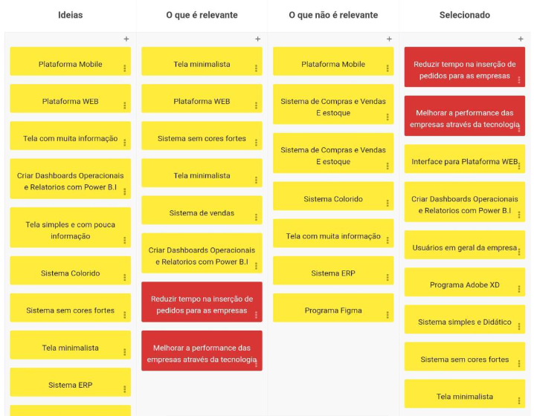

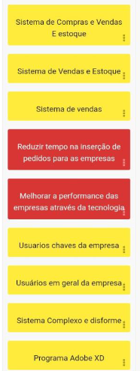

Descrição de cada quadro:

**Todas as ideias que tivemos:**

* Sistema de Compras, vendas e Estoque
* Sistema de Vendas e Estoque
* Sistema de Vendas
* Reduzir tempo para inserir pedidos num sistema
* Melhorar performance da empresa com uma tela limpa e funcional
* Público alvo sendo usuários chaves para usar o sistema
* Público alvo sendo usuários normais para usar o sistema
* Sistema complexo
* Sistema simples e didático
* Utilizar a ferramenta adobe XD
* Utilizar a Ferramenta Figma
* Sistema em plataforma Mobile
* Sistema em plataforma web
* Sistema com muita informação
* Criar dashboards operacionais e relatórios com B.I
* Tela simples e com pouca informação
* Sistema colorido
* Sistema sem cores fortes
* Tela minimalista
* Sistema ERP

**O que é Relevante**

* Tela minimalista
* Sistema em plataforma web
* Sistema de Vendas
* Criar dashboards operacionais e relatórios com B.I
* Reduzir tempo para inserir pedidos num sistema
* Melhorar performance da empresa com uma tela limpa e funcional

**O que não é relevante**

* Sistema em plataforma Mobile
* Sistema de Compras, vendas e Estoque
* Sistema de Vendas e Estoque
* Sistema colorido
* Sistema complexo
* Sistema ERP

**O que selecionamos para ser feito**

* Sistema de Vendas
* Reduzir tempo para inserir pedidos num sistema
* Melhorar performance da empresa com uma tela limpa e funcional
* Criar dashboards operacionais e relatórios com B.I
* Tela minimalista
* Sistema em plataforma web
* Sistema sem cores fortes
* Público-alvo sendo usuários normais para usar o sistema
* Sistema simples e didático

O grupo criou a primeira apresentação de telas, de forma simples para exibir a ideia à professora e aos colegas

**16/03/2022**

O grupo se reuniu para definir qual seria o nome da empresa fictícia que aparecia no site. Como os integrantes começam com a letra R . Raquel, Renato e Rafael definimos que o nome seria RRPoint, e para fazer a imagem utilizamos um site de geração de logos online chamado Trailor Brands.

Este site de geração de logo gratuita pergunta o nome da empresa e quais fontes e formas nos agradam mais e fomos fazendo o processo até chegar na nossa imagem final como mostra na imagem ao lado:

**23/03/2022**

Realizado a primeira apresentação exibindo as ideias para a professora e colegas de sala. A apresentação foi feita utilizando Power Point para criar Slides e a ferramenta FIGMA para a primeira versão das telas.

Foram criadas 3 telas para exibir nossas ideias:

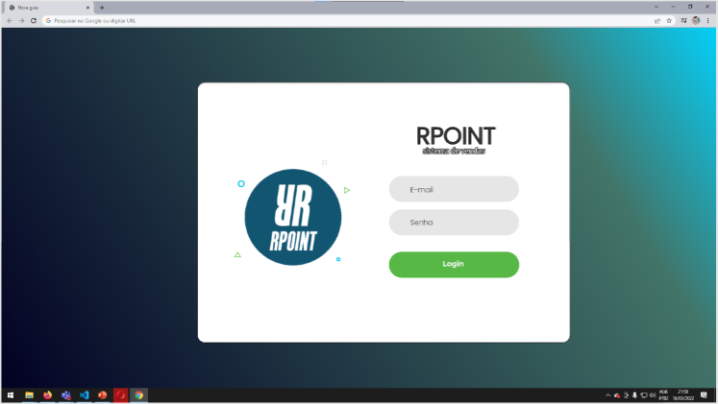 A primeira tela criada foi de login

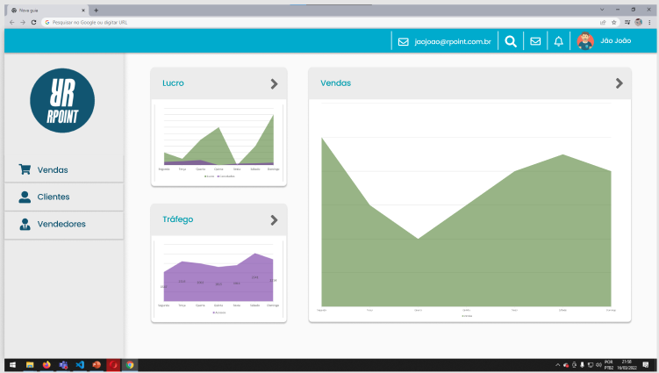

A segunda tela foi a tela inicial que aparece após o login

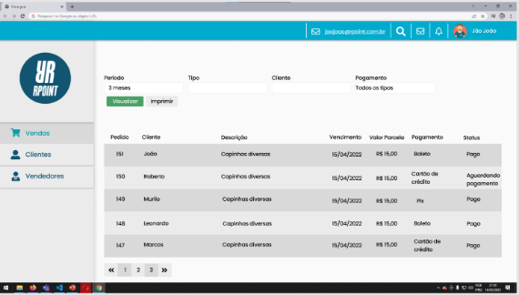

A terceira tela foi a tela inicial de vendas

**27/03/2022**

Depois adicionamos novos botões

Incluir pedido

Visualizar pedido

Alterar pedido

Excluir pedido

Imprimir

Foi criada a tela incluir pedido

Adicionamos um botão com sinal de interrogação para explicar os dados necessários na hora da inclusão do pedido.

 Incluímos também restrições para quando dados divergentes são inseridos.

Incluímos caixa de confirmação para casos de cancelamento.

**30/03/2022**

Criamos a tela de pedidos excluídos.

 Criamos a opção de restaurar pedido.

 Criamos a opção de visualizar pedido.

Criamos a tela de cadastro de clientes.

Criamos a tela de cadastro de produtos.

15/04/2022

Criamos a tela de cadastro de vendedores.

**01/06/2022**

Nos reunimos para escrever a documentação juntando as 10 leis de Nielsen e o Power Point.

* **Regra 1 de Nielsen** - **Visibilidade do status do sistema**

Neste exemplo o usuário clica para abrir um relatório de um pedido e enquanto o sistema carrega as informações para gerar o arquivo ele exibi uma mensagem que informa o que esta acontecendo.

* **Regra 2 de Nielsen – Correspondência entre sistema e o mundo real**

Neste exemplo o usuário faz uma ação que provocaria um erro interno no sistema (“Exception”) e ao invés de retornar o erro em nível programador mostra uma mensagem amigável informando que a senha esta errada.

* **Regra 3 de Nielsen – Controle VS Liberdade do usuário**

O sistema deve ser capaz de prever possíveis erros do usuário, neste exemplo quando o usuário exclui um pedido o pedido não é perdido para sempre e sim vai para uma outra tela de pedidos excluídos onde ele tem a opção de restaurar o pedido

* **Regra 4 de Nielsen – Controle e consistência**

O usuário não deve ter que se preocupar em deduzir que palavras e situações diferentes podem significar a mesma coisa. Para isso focamos em usar palavras chaves nas ações importantes dos botões, como neste exemplo, cada botão está nomeado com palavras chaves e não possuem o mesmo sentido: incluir, visualizar, alterar e excluir

* **Regra 5 de Nielsen - Prevenção de erros**

O sistema deve exibir ser capaz de evitar os erros do usuário em sua maioria. Neste exemplo o usuário clica no botão cancelar na hora de fazer um pedido e o sistema pergunta se ele tem certeza que quer cancelar

* **Regra 6 de Nielsen – Reconhecer ao invés de lembrar**

Não exige que o usuário memorize todas as funções, objetos e ações de uma tela, qualquer texto explicativo ou disposição que não dê dúvidas ao usuário é bem-vindo! Nesta regra optamos por colocar um botão ao lado de cada campo e quando o mouse passa por cima dele aparece uma mensagem informando para que serve o botão.

* **Regra 7 de Nielsen – Flexibilidade e eficiência**

Deve ser permitido que usuários possam personalizar ou programar as ações mais frequentes.

Atalhos:

* F1 – Incluir pedido
* F2 – salvar pedido
* F3 – cancelar pedido
* Control + enter – impressão de pedidos

* **Regra 8 de Nielsen – Estética e design minimalista e**
* **Regra 9 de Nielsen - Auxiliar usuários a reconhecer, diagnosticar e recuperar erros**

Toda a informação em uma caixa de diálogo, mensagem, tela, balão deve ser extremamente objetivo. Como exemplo desta regra, o sistema informa que a senha digitada esta errada em apenas uma linha e pergunta se o usuário precisa de ajuda para recuperar sua senha de forma clara e rápida.

* **Regra 10 de Nielsen - Ajuda e documentação**

Fizemos a documentação do sistema com a explicação de cada função que o usuário poderá utilizar.

O documento se encontra no link:

<https://docs.google.com/document/d/157qg_FBhZ_vEPouRkZ9QVdE03K3YCxNA3mTncgNbfos/edit?usp=sharing>

**08/06/2022**

O grupo entrou em consenso para que o site fosse implementado para que funcionasse de verdade, e a linguagem escolhida foi em angular.

**15/06**

Ajustes finais no relatório e site.